

**HPMICRO旋变软解码功能测试**

先楫半导体《HPMICRO旋变软解码功能测试》

目录

1.概述 3

1.1 测试目的 3

2.测试条件 3

2.1测试仪器 3

2.2测试环境 4

3.硬件测试 5

4.1MHZ的SVPWM 8

5.1MHZ的ADC采样 9

6.包络线提取 10

7.角度/速度计算 10

8.总结 14

# 概述

## 测试目的

测试HPM_RDC软解码功能。

# 测试条件

## 2.1测试仪器

（1）HPM5300RDC旋变板

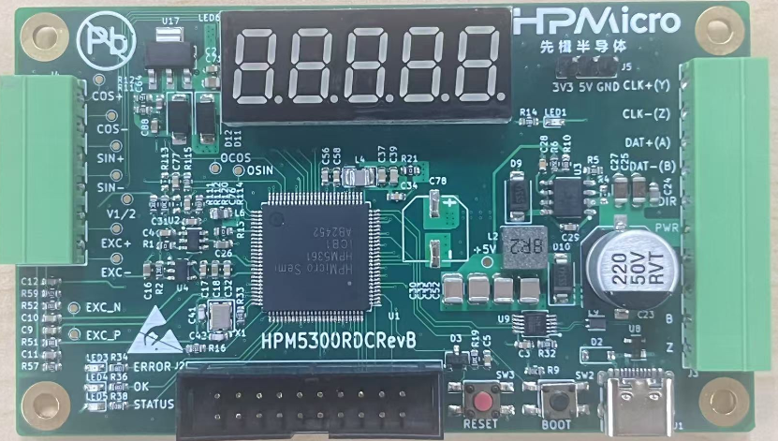

图1 RDC板

（2）测试平台

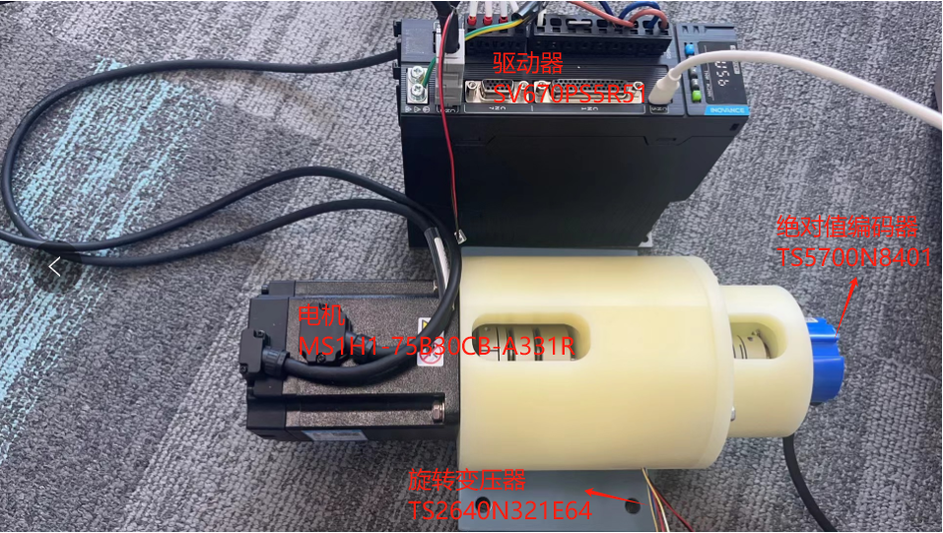

图2 测试平台

（3）旋变板引脚定义

RDC相关的接插件J3和J4定义表见表1。

表1 RDC板引脚定义

|  |  |  |
| --- | --- | --- |
| 功能 | 旋变板位置 | 说明 |
| Exc+ | J4[5] | 旋变信号 |
| Exc- | J4[6] |
| Cos+ | J4[1] |
| Cos- | J4[2] |
| Sin+ | J4[3] |
| Sin- | J4[4] |
| power | J3[5] | 24V,150mA |
| GND | J3[4] |
| OEXC | 电阻R17 | 测试使用 |
| PWM | 电阻R16 |
| sin | 电阻R16 |

## 2.2测试环境

HPM_RDC测速平台的测试环境如下：

1. HPM_RDC测速软解码代码，参考文件夹代码例程下代码。

（2）引脚接线参照表1

# 硬件测试

硬件测试测量了动静态下，HPM_旋变板上关键输入输出引脚信号波形，相关引脚功能如表2。

表2 RDC引脚功能

|  |  |
| --- | --- |
| 信号 | 描述 |
| EXCP | PWM调制后正弦差分信号 |
| EXCN |
| EXC+ | 正弦差分信号经过放大器之后输出信号 |
| EXC- |
| OSIN | 旋变正弦/余弦绕组信号 |
| OCOS |
| PWM | PWM波形 |
| SIN | PWM调制后正弦波 |
| OEXC | 差分EXC+-转单端为OEXC |

1. 静态下

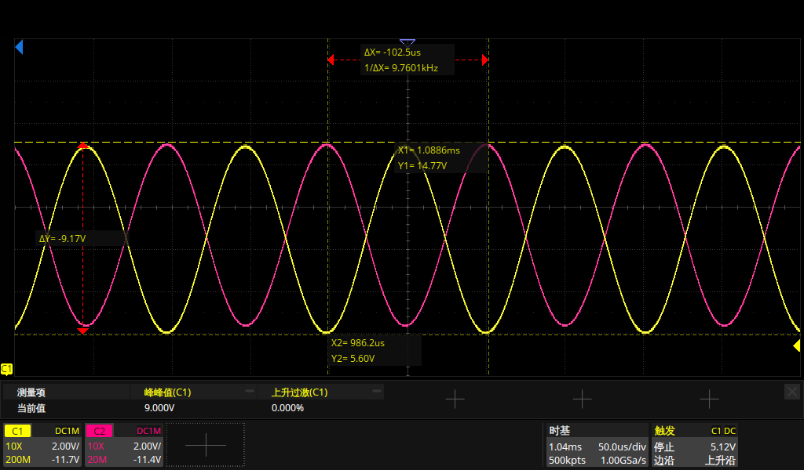

图3 CH1（黄）:EXC+ CH2（粉红）:EXC-

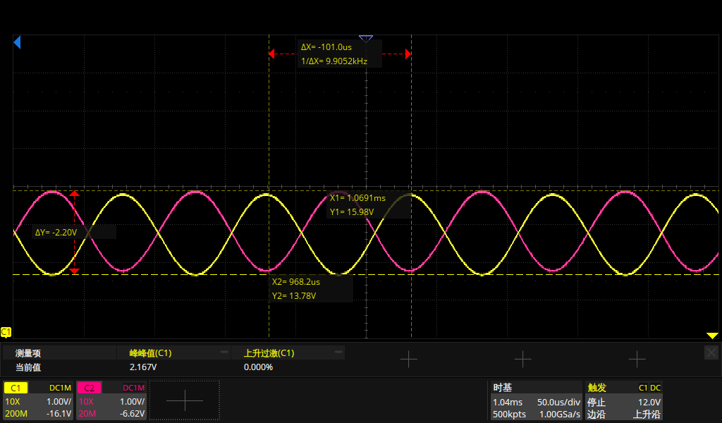

图4 CH1（黄）:EXC_P CH2（粉红）:EXC_N

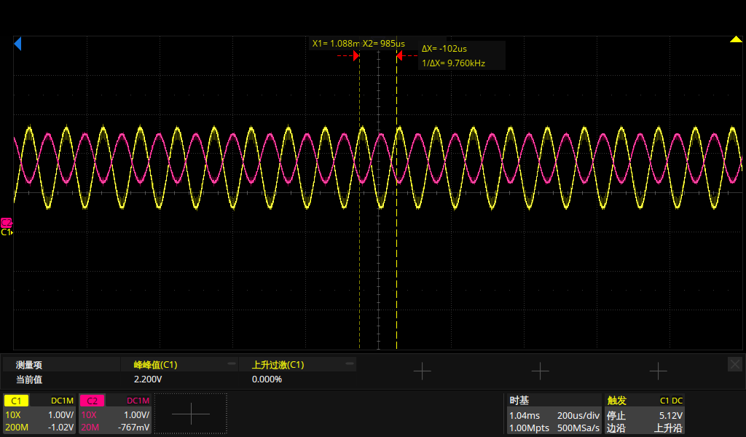

图5 CH1（黄）:OSIN CH2（粉红）:OCOS

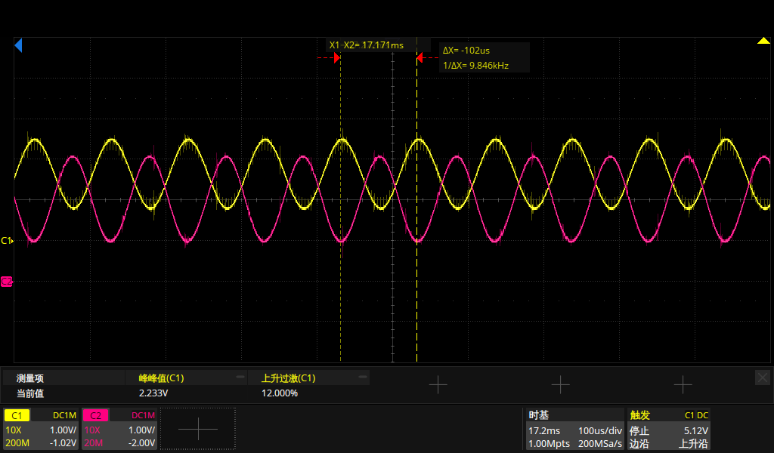

图6 CH1（黄）:OSIN CH2（粉红）:OEXC

(2)动态下

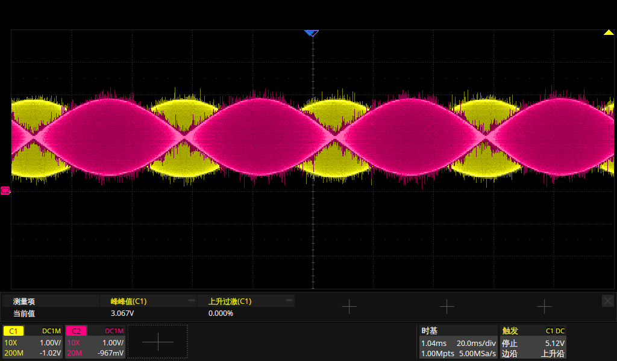

图7 CH1（黄）:OSIN CH2（粉红）:OCOS

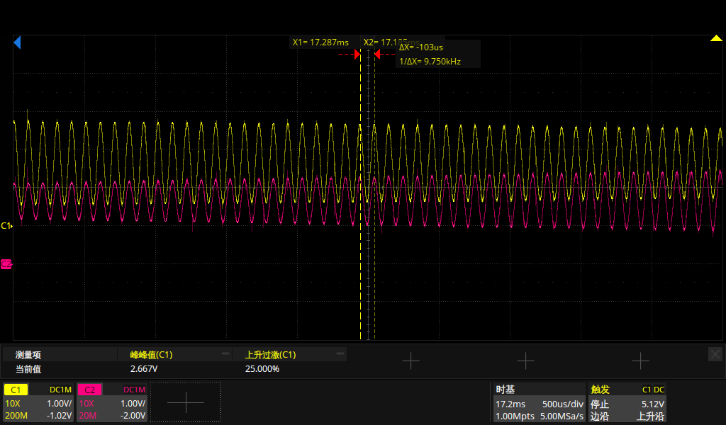

图8 CH1（黄）:OSIN CH2（粉红）:OCOS【细节】

# 1MHZ的SVPWM

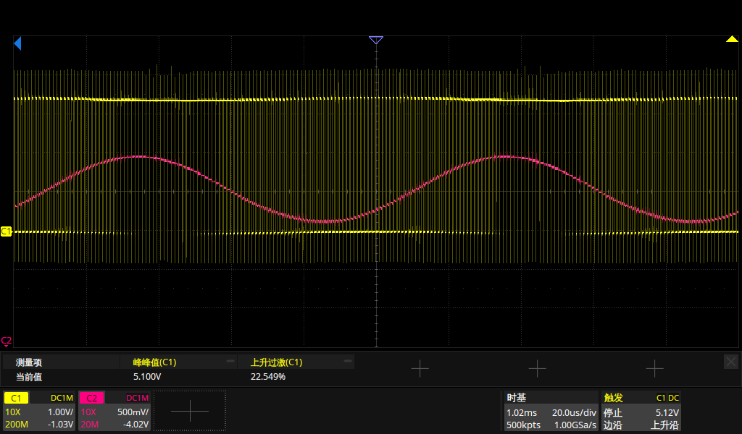

图9 CH1（黄）: PWM CH2（粉红）: sin

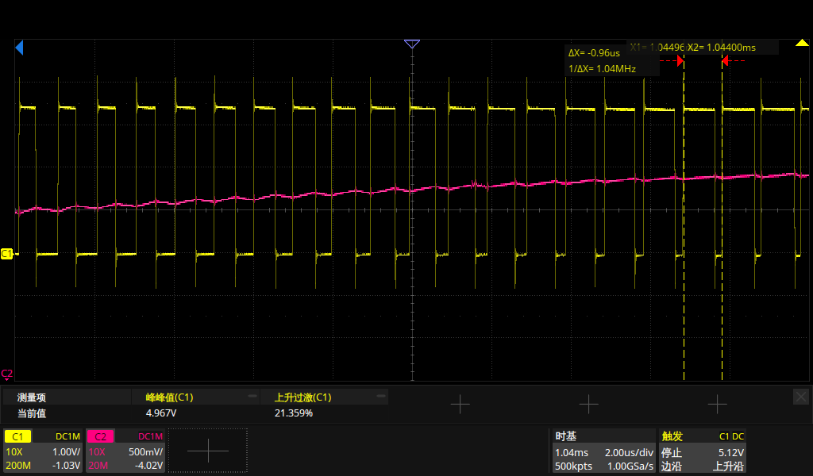

图10 CH1（黄）: PWM CH2（粉红）: sin 【细节】

# 1MHZ的ADC采样

图11 ADC采样

# 包络线提取

图12 包络线

# 角度/速度计算

速度10r/s的情况下，角度与速度输出如图13。

图13 vel10r/s下速度/角度波形

速度20r/s的情况下，角度与速度输出如图14。

图14 vel20r/s下速度/角度波形

速度30r/s的情况下，角度与速度输出如图15。

图15 vel30r/s下速度/角度波形

速度40r/s的情况下，角度与速度输出如图16。

图16 vel40r/s下速度/角度波形

速度50r/s的情况下，角度与速度输出如图17。

图17 vel50r/s下速度/角度波形

# 总结

（1）静态测试和动态测试的EXC_P、EXC_N、OSIN、OCOS、OEXC信号符合要求；

（2）RDC软解码解算出各转速下电机的电角度，并根据电角度计算电机实际转速，软解码速度波动范围为±0.05r/s。